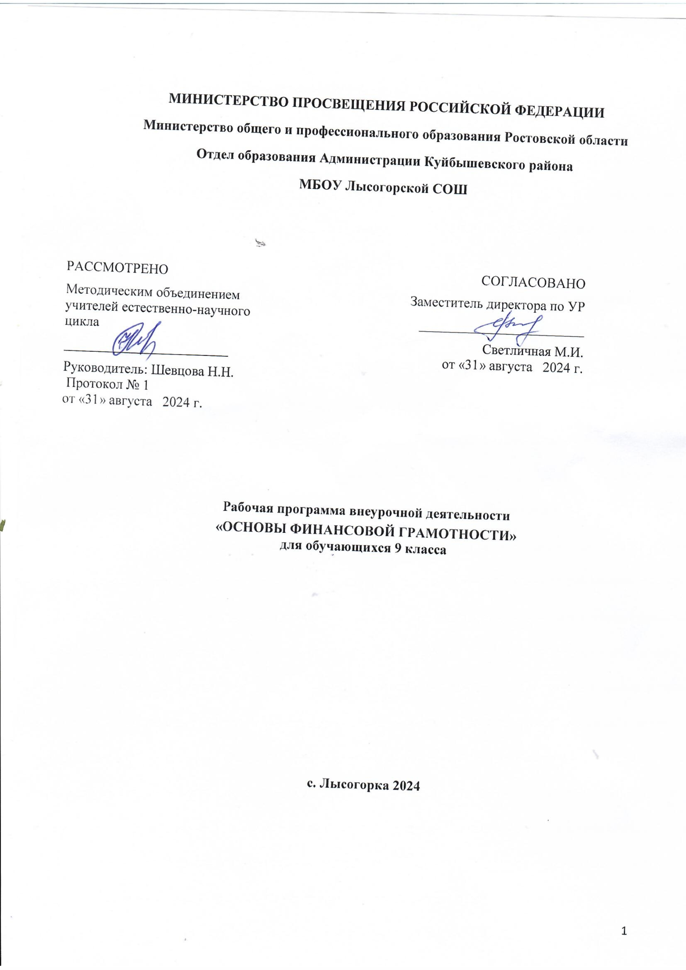

Пояснительная записка

Рабочая программа внеурочной деятельности «Основы финансовой грамотности» для учащихся для 9 классов разработана в соответствии с требованиями Федерального государственного образовательного стандарта основного общего образования.
Документы, используемые при составлении рабочей программы:
- Федеральный закон от 29.12.2012 № 273-ФЗ «Об образовании в Российской Федерации»;
- Концепция Национальной программы повышения уровня финансовой грамотности населения РФ;
- Проект Минфина России «Содействие повышению уровня финансовой грамотности населения и развитию финансового образования в РФ».
- Авторская программа по финансовой грамотности. 8–9 классы общеобразоват.орг.- Авторы программы: Е. Б. Лавренова, О. И. Рязанова, И. В. Липсиц. М.: «ВИТА-ПРЕСС» - 2017.

«Финансовая грамотность» является прикладным курсом, реализующим интересы обучающихся 9 класса в сфере экономики семьи.
В 9 классах дети обучаются в возрасте 14–16 лет, когда с правовой точки зрения они обретают часть прав и обязанностей, в том числе в финансовой сфере. Поэтому становится необходимым обучить подростков тем умениям, которые будут нужны для оптимального поведения в современных условиях финансового мира. Важность данного курса в его практической значимости и в перспективе его применения.
Данный возраст это время самоопределения для многих девятиклассников, связанный с переходом во взрослую жизнь и освоением некоторых ролей взрослого человека. Необходимо научить девятиклассника не бояться взрослой жизни и показать, что существуют различные алгоритмы действия в тех или иных финансовых ситуациях. Поэтому для обучающихся развитие общеинтеллектуальных способностей и расширение своего кругозора в финансовых вопросах является актуальным. В ходе обучения важно опираться на личностные потребности обучающегося, формируя умение действовать самостоятельно в сфере финансов. Одним из основных умений, формируемых у старшеклассников, это умение уценивать финансовую ситуацию и выбирать наиболее приемлемый вариант для еѐ решения.
В данном курсе вопросы, связанные с организацией и планированием бюджета, рассматриваются на более сложном уровне, исследуются вопросы долгосрочного планирования бюджета семьи и особое внимание уделяется планированию личного бюджета. Значительное внимание в курсе уделяется формированию компетенции поиска, подбора, анализа и интерпретации финансовой информации из различных источников, как на электронных, так и на бумажных носителях. Большая часть времени отводится на практическую и аналитическую деятельность, а также решение различных жизненных ситуаций для получения опыта действий в расширенном круге финансовых отношений.

Цели и планируемые результаты.

Цель обучения: Формирование основ финансовой грамотности у обучающихся 9 классов. Данная программа предполагает освоение базовых финансово-экономических понятий, являющихся отражением важнейших сфер финансовых отношений, а также практических умений и компетенций, позволяющих эффективно взаимодействовать с широким кругом финансовых институтов, таких как банки, налоговый орган, пенсионная система и др.
Личностными результатами изучения курса «Финансовая грамотность» являются:

- осознание себя как члена семьи, общества и государства; понимание экономических проблем семьи и участие в их обсуждении; понимание финансовых связей семьи и государства;
- овладение начальными навыками адаптации в мире финансовых отношений: сопоставление доходов и расходов, расчѐт процентов, сопоставление доходности вложений на простых примерах;
- развитие самостоятельности и личной ответственности за свои поступки; планирование собственного бюджета, предложение вариантов собственного заработка;
- развитие навыков сотрудничества с взрослыми и сверстниками в разных игровых и реальных экономических ситуациях;
- участие в принятии решений о семейном бюджете.

Требования к личностным результатам освоения курса:
- сформированность ответственности за принятие решений в сфере личных финансов;
- готовность пользоваться своими правами в финансовой сфере и исполнять возникающие в связи с взаимодействием с финансовыми институтами обязанности.
Метапредметными результатами изучения курса «Финансовая грамотность» являются:

Познавательные:
- освоение способов решения проблем творческого и поискового характера;
- использование различных способов поиска, сбора, обработки, анализа, организации, передачи и интерпретации информации; поиск информации в газетах, журналах, на интернет-сайтах и проведение простых опросов и интервью;
- формирование умений представлять информацию в зависимости от поставленных задач в виде таблицы, схемы, графика, диаграммы, опорного конспекта;
- овладение логическими действиями сравнения, анализа, синтеза, обобщения, классификации, установления аналогий и причинно-следственных связей, построения рассуждений, соотнесения с известными понятиями;
- овладение базовыми предметными и межпредметными понятиями и умениями;

Регулятивные:
- понимание цели своих действий;
- планирование действия с помощью учителя и самостоятельно;
- проявление познавательной и творческой инициативы;
- оценка правильности выполнения действий; самооценка и взаимооценка;
- адекватное восприятие предложений товарищей, учителей, родителей.

Коммуникативные:
- составление текстов в устной и письменной формах;
- готовность слушать собеседника и вести диалог;
- готовность признавать возможность существования различных точек зрения и права каждого иметь свою;
- умение излагать своѐ мнение, аргументировать свою точку зрения и давать оценку событий;
- определение общей цели и путей еѐ достижения; умение договариваться о распределении функций и ролей в совместной деятельности, осуществлять взаимный контроль в совместной деятельности,
- адекватно оценивать собственное поведение и поведение окружающих.

Требования к интеллектуальным (метапредметным) результатам освоения курса:
-сформированность умения анализировать проблему и определять финансовые и государственные учреждения, в которые необходимо обратиться для их решения;
-владение умением поиска различных способов решения финансовых проблем и их оценки;
-владение умением осуществлять краткосрочное и долгосрочное планирование поведения в сфере финансов;

-сформированность умения устанавливать причинно-следственные связи между социальными и финансовыми явлениями и процессами;
-умение осуществлять элементарный прогноз в сфере личных финансов и оценивать свои поступки;
.

Основное содержание курса: «Основы финансовой грамотности»

№  п/п | Содержание курса | Формы  организации | Виды  деятельности
Тема 1. Потребитель ская культура | -Познавательная беседа: «Что такое потребительская культура»;  -«Потребление: структура и нормы»;  -«Кто такой потребитель?» -  «Разнообразие человеческих потребностей и их классификация»;  -«Поговорим о культуре потребления»;  -«Качество товаров»;  -«Как покупать продукты питания?»;  -«Как выбирать одежду и обувь?»;  -«Бытовая техника: всерьез и надолго»;  -«Всегда ли товар можно обменять»;  -Потребительская культура в сфере услуг:  - «Правила пользования коммунальными услугами»;  -«Это должен знать каждый, отправляясь в дорогу»;  -Познавательная беседа: «Происхождение денег»;  -«Деньги: что это такое?»;  -«Что может происходить с деньгами и как это влияет на финансы нашей семьи?»;  -«Роль денег в нашей жизни».  «Потребление или инвестиции?» Враг личного капитала».  –Беседа с элементами дискуссии:  «Ресурсосбережение - основа финансового благополучия»;  -Познавательная беседа: «Семья и финансовые организации: как сотрудничать без проблем»;  «Основные понятия кредитования»;  -Практическая беседа «Виды кредитов»;  -Познавательная беседа «Что такое кредитная история заемщика?»;  - Познавательная беседа с элементами дискуссии: «Плюсы моментальных кредитов»; «Минусы моментальных кредитов»;  -Интерактивная беседа: Финансовое мошенничество -«Финансовые пирамиды»;  -Познавательная беседа: «Для чего нужны | Познавательная беседа;  -Круглый стол;  -Решение экономических задач  «Арифметика кредитов»;  -Практическая работа;  -Дискуссия;  Решение проблемной ситуации;  -Творческая работа ;  -Мини-проект;  -Правовая консультация;  -Показ презентации | -Выступления учащихся;  -Поиск  информации в различных источниках в том числе в интернет;  -Аналитическая работа;  -Ролевая игра;  -Мини- исследование;  -Деловая игра;  -Работа с  документами;

финансовые организации?»;
«Банковская ячейка и банковский перевод»;
-Валюта в современном мире. «Обмен валют», - «Что такое валютный рынок и как он устроен?»;
- «Можно ли выиграть, размещая сбережения в валюте?»;
-«Банковские карты»: риски и управление ими.
-Интерактивная беседа: «Банковские услуги: кредит, депозит». «Заем, виды займов»;
-Познавательная беседа - «Ипотека»;
-«Арифметика ипотеки»;
-«Как увеличить семейные расходы с использованием финансовых организаций?»;
-«Для чего нужно осуществлять финансовое планирование?»;
-«Как осуществлять финансовое планирование на разных жизненных этапах?»;
-«Психология потребителя». Потребность в защите: Закон «О защите прав
потребителя»
-«Кто защищает потребителя?»;
-«Государственные органы защиты прав потребителей»;
-«Общественные организации по защите прав потребителей»;
-«В каких случаях потребитель имеет право на судебную защиту?»;
-«Что такое моральный вред и как он возмещается?»;
-Интерактивная беседа: «Инфляция. Причины и последствия».

Тема 2. Бюджет. Планирован ие бюджета (доходы, расходы..) | - Интерактивная беседа: Построение семейного бюджета  -«Что такое семейный бюджет и как его построить?», «Как оптимизировать семейный бюджет?»;  -Познавательная беседа: Источники денежных средств семьи;  -«Какие бывают источники доходов?»  -«От чего зависят личные и семейные доходы?»;  -Беседа-дискуссия: Куда уходят деньги?,  «Как контролировать семейные расходы и зачем это делать?»;  -«Разумные расходы – статьи расходов»;  -«Статьи доходов и расходов»;  -Познавательная беседа: «Зарплата как источник дохода»;  -Познавательная беседа: «Финансовое планирование как способ повышения благосостояния»;  -Познавательная беседа «Для чего нужно осуществлять финансовое планирование?»;  -«Как осуществлять финансовое планирование на разных жизненных этапах?»;  -«Рациональный бюджет школьника»;  -Познавательная беседа: «Человек и государство: как они взаимодействуют»:  -«Налоги и их роль в жизни семьи»;  -«Что такое налоги и зачем их платить?»;  -Работа с документами: «Какие налоги мы платим?»;  -«Каждый платит налоги»;  -Познавательная беседа: «Безработица, почему она возникает и какой бывает?». Пособие по безработице.  -Интерактивная беседа: «Особая  жизненная ситуация» - рождение ребѐнка, потеря кормильца, болезнь, потеря  работы, природные и техногенные катастрофы;  -«Чем поможет страхование?»;  -Познавательная беседа: «Собственный  бизнес, как способ пополнения семейного бюджета»;  -Мини-проект: «Как создать свое дело?»;  -Практическая работа: «Составление бюджета семьи» | -Круглый стол;  -Практическая работа;  -Беседа-  дискуссия;  Познавательная беседа:  -Правовая консультация;  -Зачѐт; | -Выступления учащихся;  -Решение практических задач;  -Аналитическая работа;  -Работа с  документами;  -Деловая игра;  -Мини-проект;  -Решение  жизненных задач;

Тема 3. Пенсионное обеспечение и  финансовое благополучи е | -Познавательная интерактивная беседа:  «Информация для потребителя»;  -Инвестиции:  -Правовая консультация: «Основные правила инвестирования: как покупать ценные бумаги»;  -Правовая консультация «Основные правила инвестирования: как продавать ценные бумаги»;  -Решение экономических задач  «Инвестиции в драгоценные металлы»;  -Познавательная беседа «Что такое ПИФы?»;  «Депозиты и их виды»;  -Познавательная беседа: «Пенсионное обеспечение и финансовое благополучие в старости»;  -Правовая консультация: «Источники информации»; «Реклама и ее виды»;  -Страхование:  -Творческая работа: «Участники страхового рынка»;  -Аналитическая работа: «Личное страхование»;  -Правовая консультация: «Страховые накопительные программы»;  -Правовая консультация: «Мошенники на рынке страховых услуг»;  Пенсии:  -Познавательная беседа:  «Государственное пенсионное страхование»;  -Познавательная беседа:  «Профессиональные участники пенсионной системы»;  -Практическая работа  «Негосударственные пенсионные фонды: как с ними работать?»;  -Подготовка и оформление творческих исследовательских проектов учащихся;  -Защита проектов | -Правовая консультация;  Познавательная интерактивная беседа;  -Творческая работа;  -Аналитическая работа;  Познавательная беседа;  -Практическая работа;  -Мини- исследование;  -Подготовка и оформление творческих  исследовательских проектов учащихся;  -Показ презентации | -Ролевая игра;  -Решение экономических задач;  -Выступления учащихся;  -Дискуссия;  -Практическая работа;  -Аналитическая работа;  -Защита проектов;  -Демонстрация презентации.
Итоговое  повторение | -Итоговая работа по теме «Финансовая  грамотность» | Тест

Календарно-тематическое планирование 9 класс
№ п/п | Тема урока | Кол- во  часов | дата |  | примечания
 |  |  |  | факт
1 | Введение в курс. | 1 |  | 02.09 | Познавательная  (вводная) беседа
 | Тема 1. Потребительская культура | 16
2 | Деньги. Виды денег. | 1 |  | 09.09 | -Поиск информации в различных источниках  в том числе в интернет
3 | Банки. История развития банков. | 1 |  | 16.09 | Выступления  учащихся
4 | Банки и их функции. | 1 |  | 23.09 | Интерактивная  познавательная беседа
5 | Денежные переводы, счета и вклады. | 1 |  | 30.09 | Теоретическое  исследование
6 | Кредитные продукты. | 1 |  | 07.10 | Аналитическая работа
7 | Виды кредитов и их свойства. | 1 |  | 14.10 | Аналитическая работа
8 | Банковские карты. Виды банковских  карт. | 1 |  | 21.10 | Теоретическое  исследование
9 | Банковский кредит и условия его  предоставления. | 1 |  | 11.11 | Аналитическая работа.  Мини-исследование
10 | Безналичные переводы и платежи, способы их осуществления.  Электронные деньги. | 1 |  | 18.11 | Выступление обучающихся с использованием  презентации
11 | Современные деньги России и  других стран. | 1 |  | 25.11 | Мини -исследование
12 | Что такое кредитная история. | 1 |  | 02.12 | Дискуссия
13 | Микрофинансовые организации. | 1 |  | 09.12 | Практическая работа
14 | Инфляция. Причины и последствия. | 1 |  | 16.12 | Аналитическая работа
15 | Что такое страхование, как оно  работает. | 1 |  | 23.12 | Аналитическая работа
16 | Мошенничество на финансовых рынках. | 1 |  | 13.01 | -Поиск информации в  различных источниках в том числе в интернет
17 | Права потребителя. Федеральный  Закон "О защите прав потребителей". | 1 |  | 20.01 | Работа с документами
 | Тема 2. Бюджет. Планирование бюджета (доходы, расходы…) | 11
18 | Личный и семейный бюджет | 1 |  | 27.01 | Познавательная интерактивная беседа с  элементами дискуссии.
19 | Цели планирования составление  плана. | 1 |  | 03.02 | Решение жизненных  ситуаций
20 | Виды бюджета семьи. | 1 |  | 10.02 | Познавательная  Беседа. Презентация
21 | Структура доходов семьи. | 1 |  | 17.02 | Практическая работа
22 | Зарплата как источник дохода. | 1 |  | 24.02 | Познавательная  беседа
23 | Структура семейных расходов. | 1 |  | 03.03 | Практическая работа

24 | Безработица: почему она возникает и какой бывает. Пособие по  безработице | 1 |  | 10.03 | Аналитическая работа
25 | Подоходный налог. Налог на  имущество. | 1 |  | 17.03 | Аналитическая работа.  Работа с документами.
26 | Виды налогов. Какие налоги вам  предстоит платить. | 1 |  | 31.03 | Аналитическая работа.  Работа с документами.
27 | Как составить финансовый план семьи – семейный бюджет. | 1 |  | 07.04 | Познавательная интерактивная беседа с использованием  презентации
28 | Практическая работа. Составление  бюджета семьи. Зачѐт. | 1 |  | 14.04 | Практическая работа
Тема 3. Пенсионное обеспечение и
финансовое благополучие.
29 | Информационное общество. Портал  государственных услуг. | 1 |  | 21.04 | Познавательная  интерактивная беседа
30 | Государственное пенсионное страхование. Негосударственные  пенсионные фонды. | 1 |  | 28.04 | Познавательная интерактивная  беседа(презентация)
31 | Пенсионное законодательство  Российской Федерации. | 1 |  | 05.05 | Работа с документами
32 | Практическая работа. Финансовая  грамотность. | 1 |  | 12.05 | Практическая работа
33 | Практическая работа. Финансовая  грамотность. | 1 |  | 19.05 | Практическая работа
34 | Итоговое повторение. Зачет | 1 |  | 26.05

